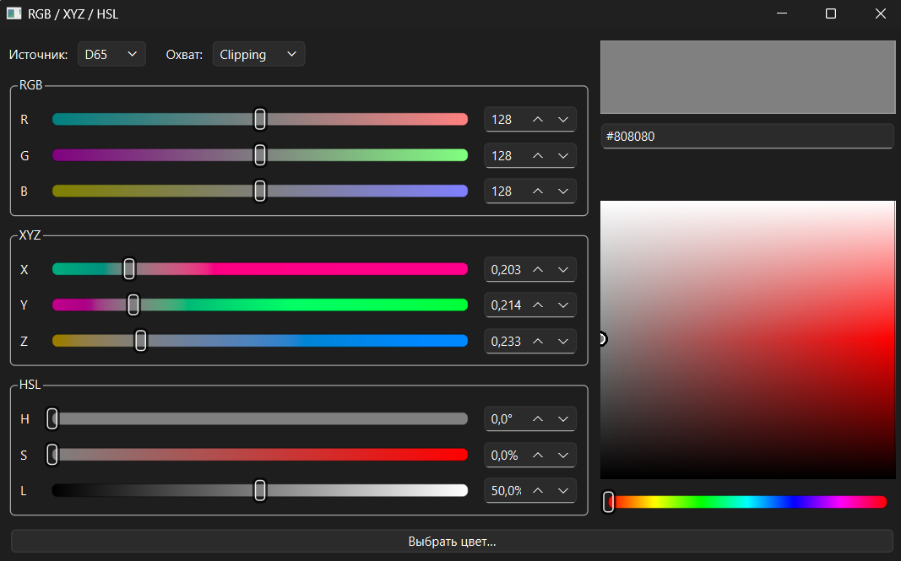
Отчёт по 1 лабораторной работе
Майсеёнок Ярослав, 10 группа
Интерфейс программы

Программа выполнения первой лабораторной работы разработана на языке C++ на фреймворке Qt. Полученный вариант подразумевал одновременный пересчёт в цветовых схемах RGB-XYZ-HSL.
В качестве вычислительного фундамента служит класс ColorModel. В нём хранятся основные переменные, матрицы перехода и общий цвет приложения, чтобы синхронизировать ползунки. Цвет программы хранится в стандарте XYZ из-за большего математического покрытия различных цветов для избежания потерь при переходе между стандартами. Также был реализован переход между RGB и sRGB из-за технических особенностей Qt. В этом классе реализованы методы переходов между стандартами, необходимая математика для матриц и векторов, статические методы для вычислений. Вместо одной из стратегий охвата выхода за «пределы» стандарта реализованы обе.
Остальные классы служат лишь для визуальных деталей и функционала. С левой стороны расположены слайдеры и поля для задания цвета в том или ином стандарте, справа размещено окно просмотра цвета и палитра, построенная на стандарте HSL. Также для дополнительного функционала была добавлена кнопка «Выбрать цвет» в низ окна, которая вызывает встроенный диалог выбора цвета. (Я не до конца понял, что подразумевалось под палитрой). Отрисовка визуальных градиентов реализована через встроенный класс Qt QGradient(Stop) для оптимизации скорости работы.
Из-за особенностей разработки на Qt и в целом событийного программирования паттерн MVC реализован не в своём стандартном виде. Model в виде ColorModel осталась чистым фундаментом, однако View и Controller частично слились друг с другом, а из-за событийного программирования между ними появилось также понятие посредника-Observer’а.
Для тестирования имеются 7 тестов, они описаны в файле tst_colormodel.cpp и реализованы на базе Google Test.

